Задание 11. Анализирование информации, представленной в виде схем

1. Задание 11 № 11. На рисунке — схема дорог, связывающих города А, Б, В, Г, Д, Е, Ж и К. По каждой дороге можно двигаться только в одном направлении, указанном стрелкой. Сколько существует различных путей из города А в город К?
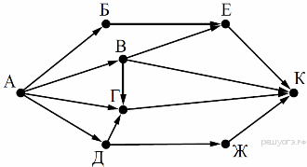
2. Задание 11 № 31. На рисунке — схема дорог, связывающих города А, Б, В, Г, Д, Е, Ж и К. По каждой дороге можно двигаться только в одном направлении, указанном стрелкой. Сколько существует различных путей из города А в город К?
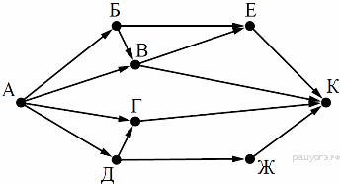
3. Задание 11 № 51. На рисунке — схема дорог, связывающих города А, Б, В, Г, Д, Е, Ж и К. По каждой дороге можно двигаться только в одном направлении, указанном стрелкой. Сколько существует различных путей из города А в город К?
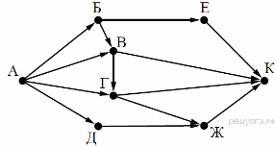
4. Задание 11 № 71. На рисунке — схема дорог, связывающих города А, Б, В, Г, Д, Е, Ж и К. По каждой дороге можно двигаться только в одном направлении, указанном стрелкой. Сколько существует различных путей из города А в город К?
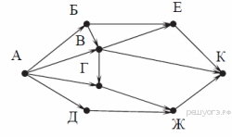
5. Задание 11 № 91. На рисунке — схема дорог, связывающих города А, Б, В, Г, Д, Е, Ж и К. По каждой дороге можно двигаться только в одном направлении, указанном стрелкой. Сколько существует различных путей из города А в город К?
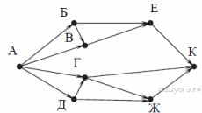
6. Задание 11 № 111. На рисунке — схема дорог, связывающих города А, Б, В, Г, Д, Е, Ж и К. По каждой дороге можно двигаться только в одном направлении, указанном стрелкой. Сколько существует различных путей из города А в город К?
7. Задание 11 № 131. На рисунке — схема дорог, связывающих города А, Б, В, Г, Д, Е, Ж и К. По каждой дороге можно двигаться только в одном направлении, указанном стрелкой. Сколько существует различных путей из города А в город К?
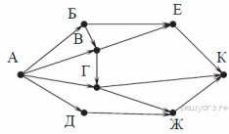
8. Задание 11 № 151. На рисунке — схема дорог, связывающих города А, Б, В, Г, Д, Е, Ж и К. По каждой дороге можно двигаться только в одном направлении, указанном стрелкой. Сколько существует различных путей из города А в город К?
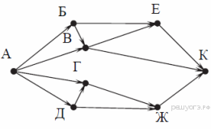
9. Сколько существует различных путей из города А в город К?
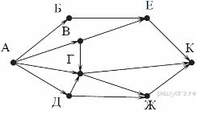
10. Сколько существует различных путей из города А в город К?
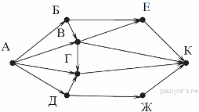
11. Сколько существует различных путей из города А в город К?
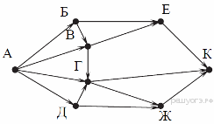
12. Сколько существует различных путей из города А в город К?
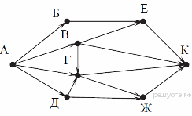
13. Сколько существует различных путей из города А в город К?
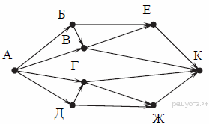
14. Сколько существует различных путей из города А в город К?
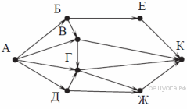
15. Сколько существует различных путей из города А в город К?
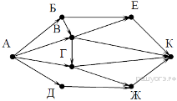
16. Сколько существует различных путей из города А в город К?
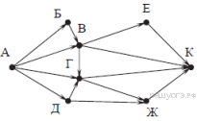
17. Сколько существует различных путей из города А в город К?
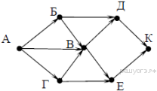
18. Сколько существует различных путей из города А в город К?
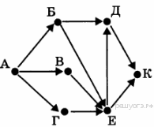
19. Сколько существует различных путей из города А в город К?
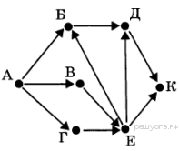
20. На рисунке — схема дорог, связывающих города. Сколько существует различных путей из города А в город К?
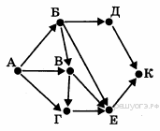
21. Сколько существует различных путей из города А в город К?
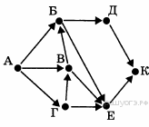
22. Сколько существует различных путей из города А в город К?
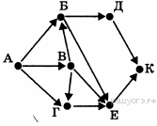
23. Сколько существует различных путей из города А в город К?
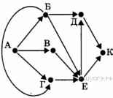
24. Сколько существует различных путей из города А в город К?
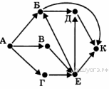
25. Сколько существует различных путей из города А в город К?
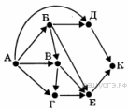
26. Сколько существует различных путей из города А в город К?
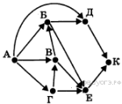
27. Сколько существует различных путей из города А в город К?
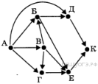
28. Сколько существует различных путей из пункта А в пункт Н?
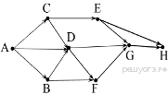
29. Задание 11 № 572. На рисунке изображена схема соединений, связывающих пункты А, В, С, D, Е, F, G, Н. По каждому соединению можно двигаться только в одном направлении, указанном стрелкой. Сколько существует различных путей из пункта А в пункт Н?
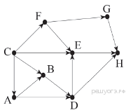
30. Задание 11 № 592. На рисунке изображена схема соединений, связывающих пункты А, В, С, D, Е, F. По каждому соединению можно двигаться только в одном направлении, указанном стрелкой. Сколько существует различных путей из пункта А в пункт F?
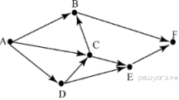
31. Задание 11 № 612. На рисунке изображена схема соединений, связывающих пункты А, В, С, D, Е, F. По каждому соединению можно двигаться только в одном направлении, указанном стрелкой. Сколько существует различных путей из пункта А в пункт F?
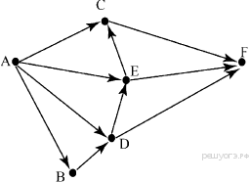
32. Задание 11 № 632. На рисунке изображена схема соединений, связывающих пункты А, В, С, D, Е, F, G, H. По каждому соединению можно двигаться только в одном направлении, указанном стрелкой. Сколько существует различных путей из пункта А в пункт H?
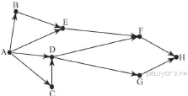
33. Задание 11 № 652. На рисунке изображена схема соединений, связывающих пункты А, В, С, D, Е, F, G, H. По каждому соединению можно двигаться только в одном направлении, указанном стрелкой. Сколько существует различных путей из пункта А в пункт H?

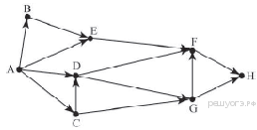
34. Задание 11 № 672. На рисунке изображена схема соединений, связывающих пункты А, В, С, D, Е, F, G. По каждому соединению можно двигаться только в одном направлении, указанном стрелкой. Сколько существует различных путей из пункта А в пункт G?
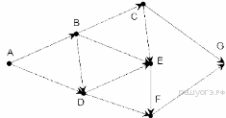
35. Задание 11 № 692. На рисунке изображена схема соединений, связывающих пункты А, В, С, D, Е, F, G. По каждому соединению можно двигаться только в одном направлении, указанном стрелкой. Сколько существует различных путей из пункта А в пункт G?
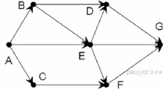
36. Задание 11 № 712. На рисунке — схема дорог, связывающих города А, Б, В, Г, Д, Е, Ж и К. По каждой дороге можно двигаться только в одном направлении, указанном стрелкой. Сколько существует различных путей из города А в город К?
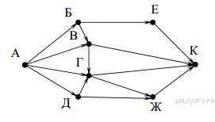
37. Сколько существует различных путей из города А в город G?
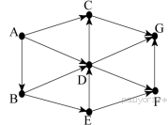
38. Сколько существует различных путей из города А в город G?
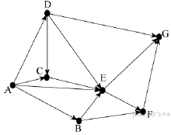
39. Сколько существует различных путей из города А в город G?
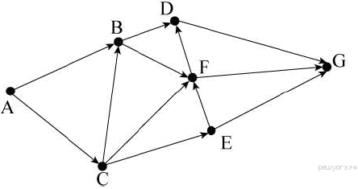
40. Сколько существует различных путей из города А в город H?

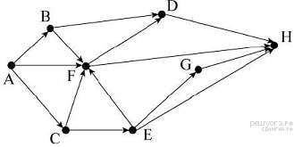
41. Сколько существует различных путей из города A в город D?
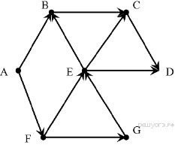
42. Сколько существует различных путей из города A в город D?
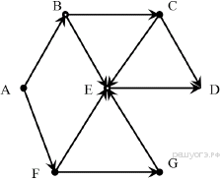
43. Сколько существует различных путей из города A в город G?
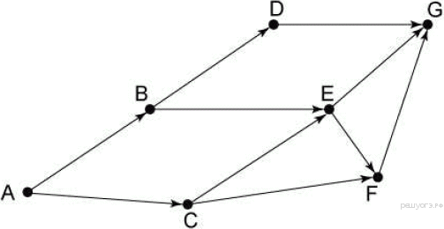
44.. Сколько существует различных путей из города A в город G?
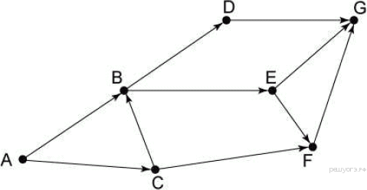
45. Сколько существует различных путей из города А в город H?
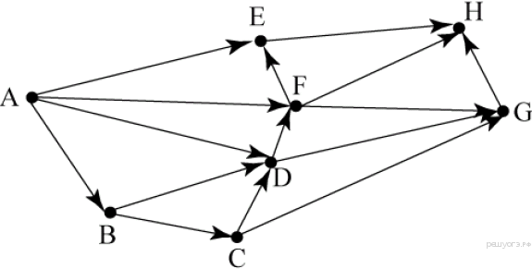
46. Сколько существует различных путей из города А в город H?
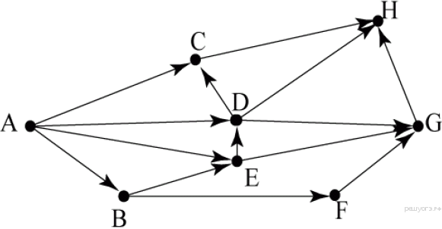
47. Сколько существует различных путей из города А в город J?
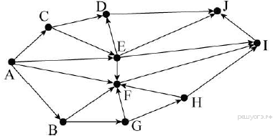
48. Сколько существует различных путей из города А в город J?
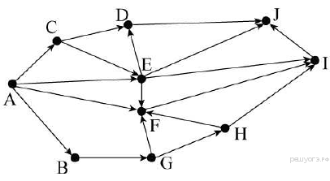
49. Сколько существует различных путей из города А в город К?
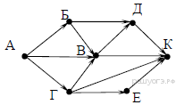
50. Сколько существует различных путей из города А в город H?
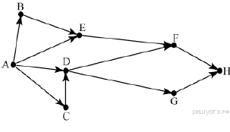
51. Сколько существует различных путей из пункта А в пункт H?
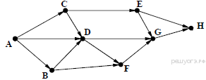
52. Сколько существует различных путей из города А в город К?
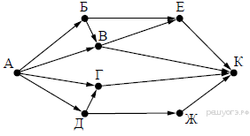
53. Сколько существует различных путей из города A в город G?
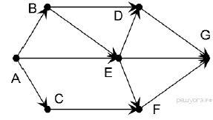
54. Сколько существует различных путей из города А в город Л?
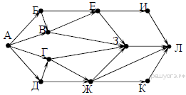
55. Сколько существует различных путей из города А в город Л?
